## C:\Users\jmn304\AppData\Local\Microsoft\Windows\INetCache\Content.Word\basic.jpg３１

埼玉大学先端産業国際ラボラトリー

ヘルスケア・イノベーション研究ユニット

*埼玉大学先端産業国際ラボラトリー*

***第３１回ヘルスケア・イノベーション・***

***ワークショップ***

*併催：文部科学省地域イノベーション戦略支援プログラム*

*重点プロジェクト第５１回綿貫WG研究会*

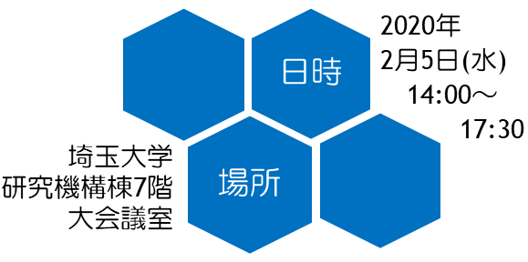

**講演・国際学会報告・研究成果発表**

　開会の挨拶　　　　　 埼玉大学先端産業国際ラボラトリー　所長　綿貫 啓一

１．講演

（１）人に優しい光に関する研究開発および産学官連携の取組み(仮)

　　　　　　　　　　　　　　 　　　　　　　　　　 株式会社朝日ラバー　取締役・管理本部長　　田崎　益次氏

（２）新たな医療機器開発および産学官連携の取組み(仮)

　　　　　　　　　　　　　　 　 　　　 株式会社常光　札幌研究開発室 課長 兼 医療機器・診断薬事業本部

　　　　　 営業サービス部学術マーケティング課 課長　薬袋　博信氏

　　 （３）複雑な構造物の高精度解析モデル生成技術および産学官連携の取組み(仮)

　　　　　　　　　　　　　　 　株式会社日立製作所　研究開発グループ高度設計シミュレーション研究部

　　　　　　　　　　　　　　　　　　　　　　　 機械Ａ４ユニット　主任研究員　小野寺 誠氏

　２．国際学会報告 （IEEE/SICE SII 2020）

　　　　　　　　　　　　 埼玉大学先端産業国際ラボラトリー　所長　綿貫 啓一

（１）Effects of Subjective Visual Fatigue on Brain Function

During Luminescent Sentence Reading Task

(LED文字盤照明に対する主観的視覚疲労が脳活動に与える影響)

　　　　　　　　　　　　　　　　 　　 埼玉大学大学院理工学研究科博士前期課程 西川　友弘

（２）Influence of Initial Settings of Chaos Analysis on Fingertip Plethysmography for Evaluation of Emotions Induced by Exposure to Fragrance

　　　　　　　　　　　　 （指尖容積脈派におけるカオス解析の初期設定が香気曝露時の情動評価に及ぼす影響）

埼玉大学大学院理工学研究科博士前期課程 坂田　智章

３．ヘルスケア・イノベーション研究ユニットおよび

ヒューマンインターフェイス研究室研究成果報告

・感性認知工学および先進ヒューマンインターフェイスに関する研究開発成果

　　　　　　　　　　　　　　　　　　　　　　　　　 埼玉大学大学院理工学研究科　教授　綿貫啓一

・ハンドル型電動車いす運転時の操作支援と心理的負荷の計測

埼玉大学大学院理工学研究科　准教授　楓　和憲

・身体的個人差を考慮した歩容フィードバックトレーニングのための畳み込みニューラルネットワークを用いた

多次元歩容データの学習と特徴の可視化　 大澤優輔

・交流磁場曝露が筋疲労に及ぼす生理学的影響 　　　　　　　　　　　　　　　　　　　　　　　　　 近藤司

・座面圧力および運転操作情報を用いた運転行動の事前予測 小河原侑哉

・狭帯域光がCNNによる大腸がんの有無の識別に及ぼす影響　 原良輔

・瞳孔径の変化を用いた虚偽検出手法における新規指標の開発　 高橋良太

・咀嚼運動が満腹感に与える影響の分析および食品咀嚼音提示による咀嚼回数増加手法　 高橋希宙

申込先

FAX: 048-858-9419

E-mail: hiu@gr.saitama-u.ac.jp

**参加申込書**

*埼玉大学先端産業国際ラボラトリー*

***第31回ヘルスケア・イノベーション・ワークショップ***

*併催：文部科学省地域イノベーション戦略支援プログラム重点プロジェクト第51回綿貫WG研究会*

準備の都合上

1月29日(水)までに　お申込みください。

埼玉大学先端産業国際ラボラトリー

石田，久保田

TEL: 048-714-2038

問合せ先

FAX: 048-858-9419

E-mail: hiu@gr.saitama-u.ac.jp

申込先

☆アンケート☆

本ワークショップを知ったきっかけにチェックを入れて下さい。

□WSメンバー向けメール　　□COICニュース　　□大学HP　　□知人・友人からの紹介　　　□その他（　　　）

|  |  |  |  |  |
| --- | --- | --- | --- | --- |
| 貴社名 | ふりがな | | | |
|  | | | |
| 〒　　　　－ | | | |
|  | | | |
| 申込者  1 | 氏名 | ふりがな | 所属  役職 |  |
|  |
| TEL　　　　　　　　　　　　　　　　FAX | | | |
| E-mail | | | |
| 申込者  2 | 氏名 | ふりがな | 所属  役職 |  |
|  |
| TEL　　　　　　　　　　　　　　　　FAX | | | |
| E-mail | | | |

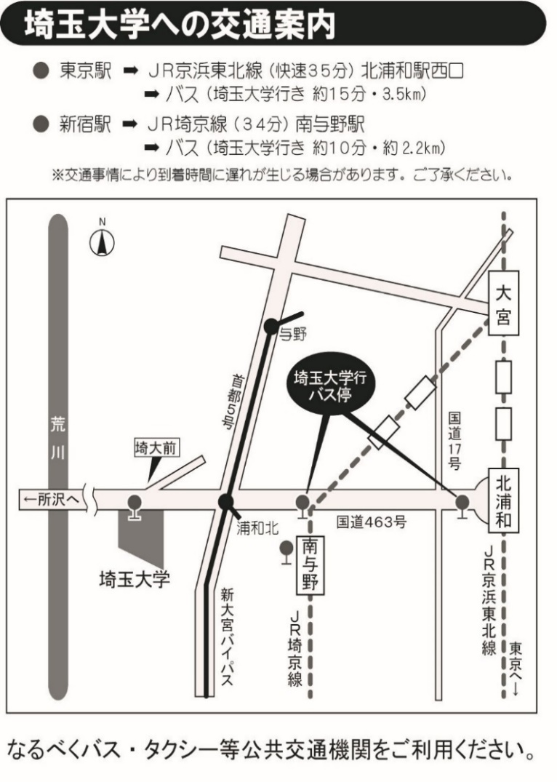

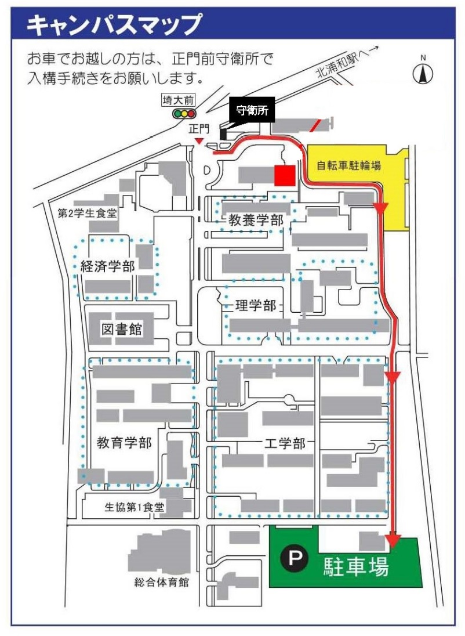

**会場**

**研究機構棟　7階**

**大会議室**